Практически всегда палы травы происходят по вине человека. Сухая растительность может легко воспламениться от оставленного без присмотра костра, непотушенной сигареты или случайно брошенной спички.
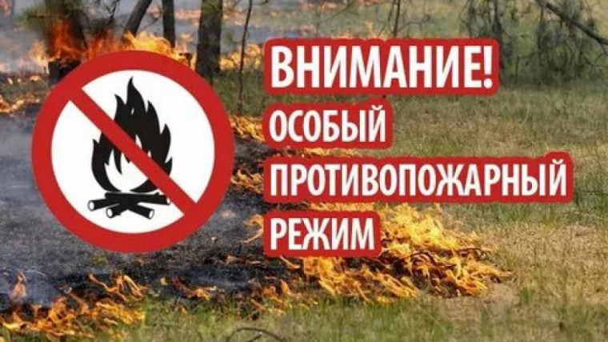

Чтобы пожар не застал вас врасплох, заблаговременно позаботьтесь о безопасности своего загородного дома:
- у каждого жилого строения установите ёмкость с водой;
- скосите сухую прошлогоднюю траву вокруг своего участка;
- сжигайте мусор и листву только в специально отведенном месте вдали от леса, заборов, построек и жилых домов. Идеальный вариант - печь.
- в условиях устойчивой сухой и ветреной погоды или при получении штормового предупреждения не проводите пожароопасные работы;
- не разрешайте детям играть со спичками, зажигалками и другими источниками открытого огня, ведь детская шалость – одна из самых частых причин возникновения пожаров!
Если пламя подобралось к вашему участку близко:
- эвакуируйте всех членов семьи, которые не смогут оказать Вам помощь. Также уведите в безопасное место домашних животных;
- немедленно позвоните в пожарную охрану, назвав адрес пожара, место его возникновения и свою фамилию;
- закройте все наружные окна, двери, вентиляционные отверстия;
- наполните водой ведра, бочки и другие емкости, приготовьте мокрые тряпки – ими можно будет гасить угли или небольшое пламя;
- если пожар не угрожает Вашей жизни, постарайтесь потушить его подручными средствами;
- при приближении огня обливайте крышу и стену дома водой. Постоянно осматривайте территорию двора, чтобы не допустить перехода пламени на участок.
Инструктор противопожарной профилактики
11-го Хоринского отряда ГПС РБ Ботова Ю. А.

